Κατεύθυνση: Πρακτική Ενότητα: 3 – Εθνικές Κουζίνες
Μάθημα: Τεχνολογία Μαγειρικής Γ Έτος Κεφάλαιο: 3.4 Ιταλική Κουζίνα
Ειδικότητα: Ξενοδοχειακά - Μαγειρική Τμήμα: ΞΜΤ 3 β
Εκπαιδευτής: Θράσος Θρασυβούλου Ημερομηνία: 31/02/2018

ΦΥΛΛΟ ΟΜΑΔΙΚΗΣ ΕΡΓΑΣΙΑΣ ΣΤΗΝ ΤΑΞΗ

Ασκήσεις:

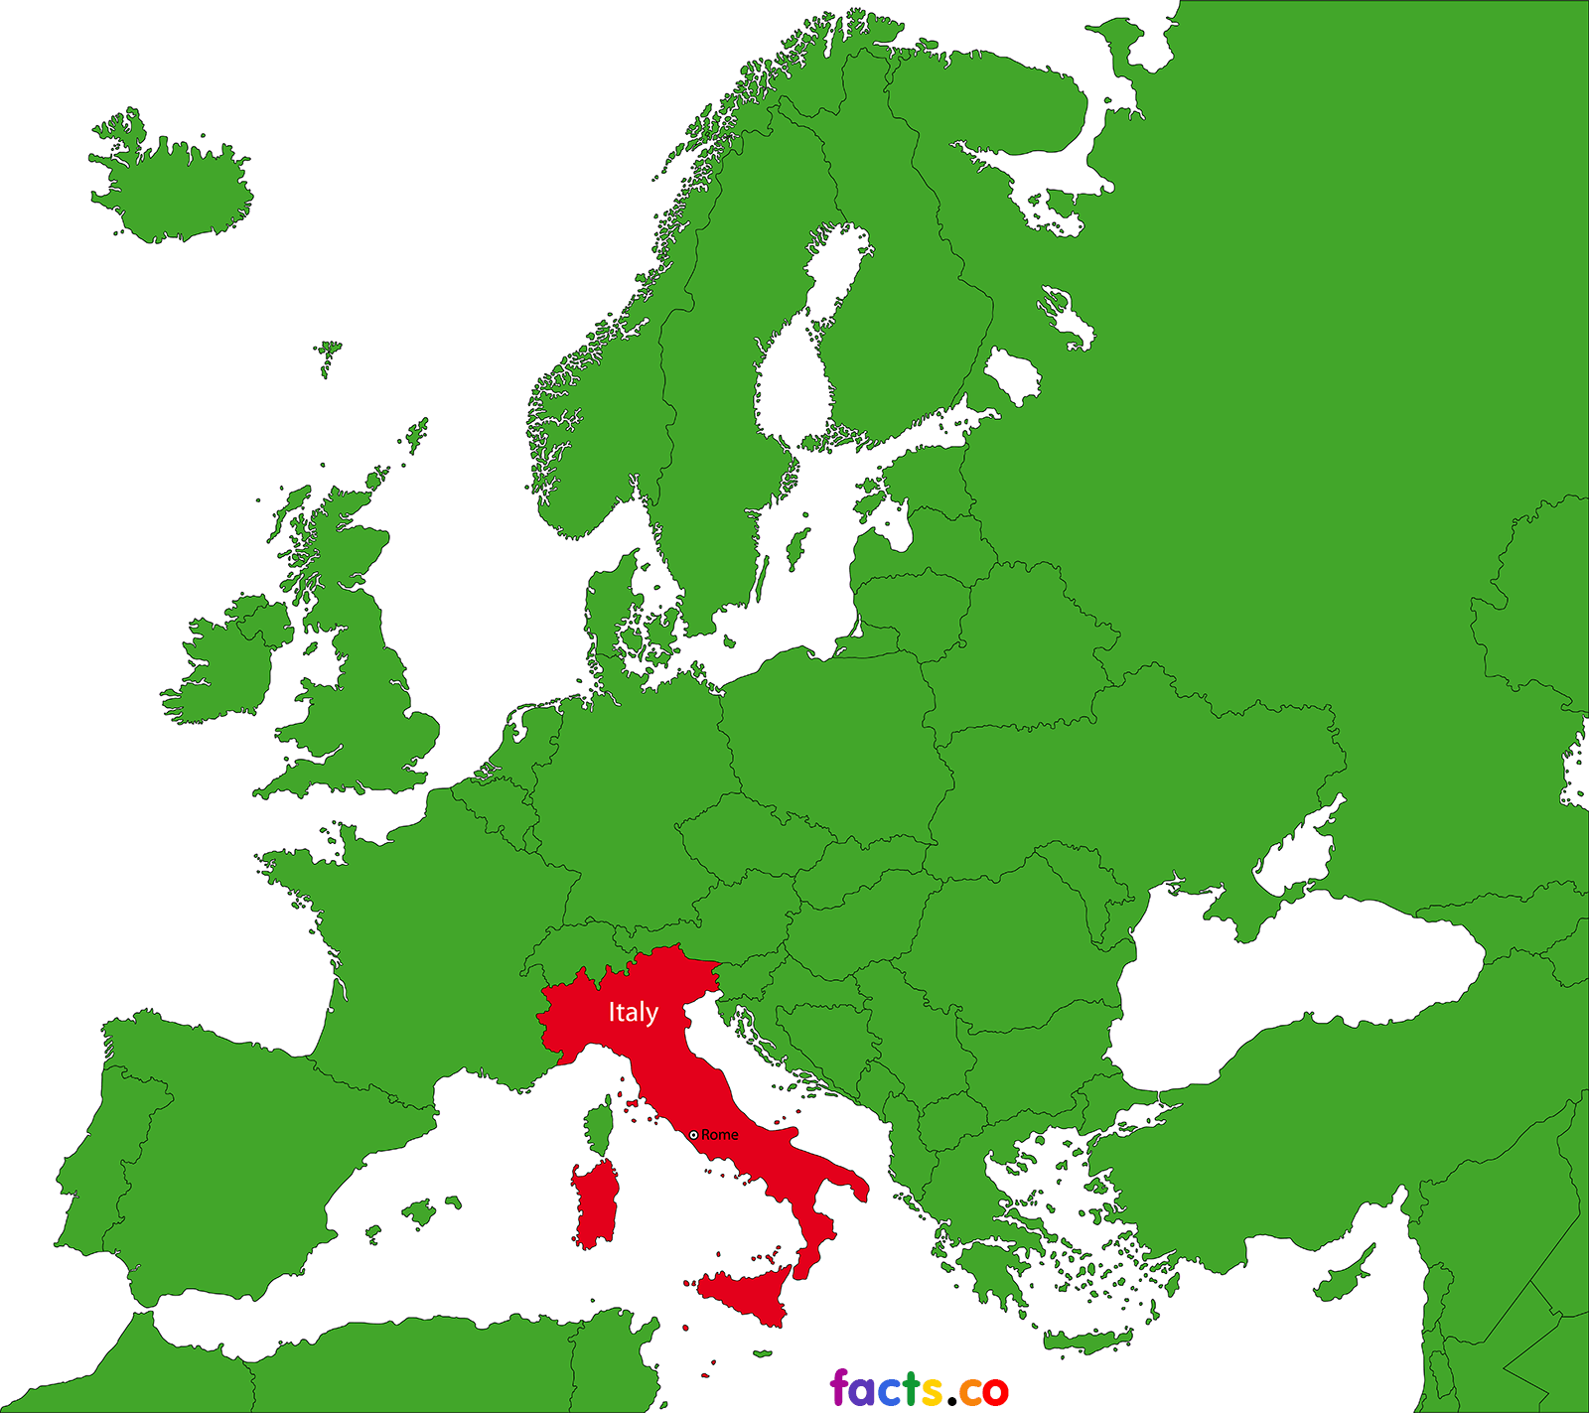
1. Να αναφέρετε τρείς (3) χώρες/ περιοχές που είχαν την πλέον δυνατή επίδραση στην διαμόρφωση της Ιταλικής κουζίνας.
- …………………………………………………………………………….
- …………………………………………………………………………….
- …………………………………………………………………………….

2.α) Να συμπληρώσετε τα κενά με τη σωστή λέξη στις πιο κάτω προτάσεις.
- Το Ιταλικό ………………….. είναι γνωστό σε ολόκληρο το κόσμο για την ποιότητα και άρωμα του. Χρησιμοποιείται σε σαλάτες, ζυμαρικά κ.α.

- Η……………………… είναι ο βασιλιάς των λαχανικών στην Ιταλία.

- Το…………………….. είναι το αγαπημένο αρωματικό των Ιταλών.
Παρουσιάζεται ωμό, ψιλοκομμένο, ξηρός, σε σάλτσες στο Ιταλικό πιάτο.

- Το βασικό υλικό (βότανο) που χρησιμοποιείται στη παρασκευή της σάλτσας Πέστο είναι ο ……………………………. .

2.β) Στις κατηγορίες φαγητών που ακολουθούν, να γράψετε τέσσερα (4) παραδείγματα για την κάθε κατηγορία ξεχωριστά.
Θαλασσινά: ……………….............. ,……………………………., ………………….……….. , ………………………….
Ζυμαρικά: …………………………….., ……………………………., ………………………………, …………………………..
Κρεατικά: ……………………………., ………………………………, ……………………………., …………………………….

2.γ) Να αναγνωρίσετε και να γράψετε το σωστό βότανο στο σωστό αριθμό.
Βότανα: Δεντρολίβανο, Θυμάρι, Σπατζιά, Ρίγανη, Βασιλικός
1. ……………………., 2. ……………………, 3. …………………, 4. ………………………, 5. …………………………..

2.δ) Να αναγνωρίσετε και να γράψετε το σωστό τυρί στο σωστό αριθμό.
Τυριά: Μοτασαρέλλα, Παρμεζάνα, Προβολόνε, Μοτσαρέλλα φρέσκα.
1. ………………………………., 2. ……………………………….. 3. ………………………….. 4. ……………………………..

3. Να γράψετε τέσσερα (4) εθνικά φαγητά της Ιταλίας.
- ………………………………
- ………………………………
- ………………………………
- ………………………………

